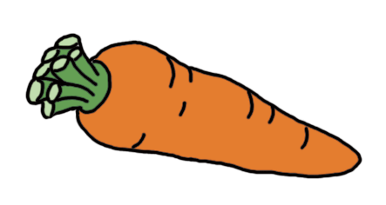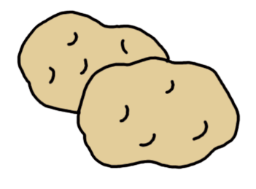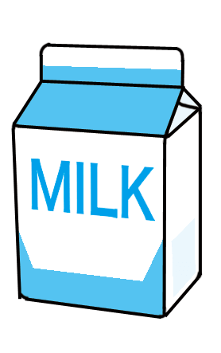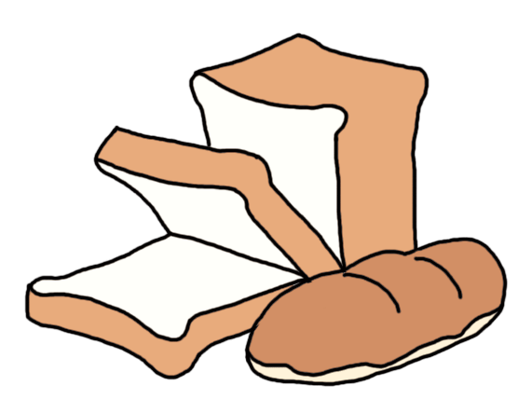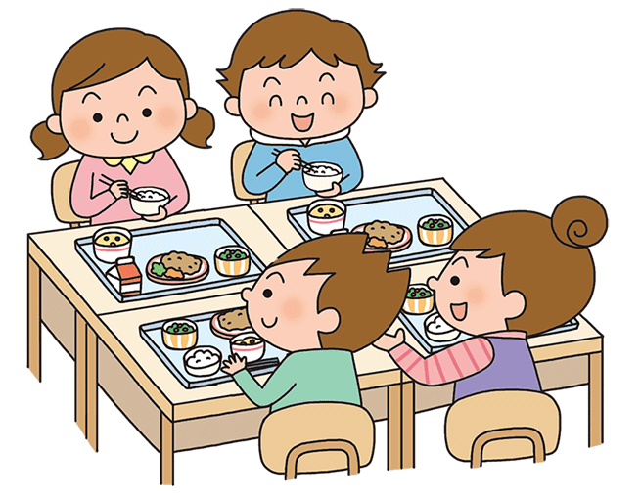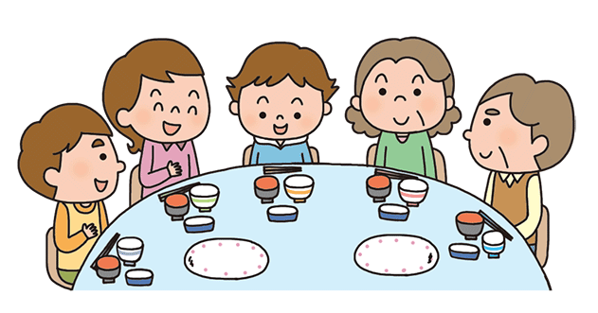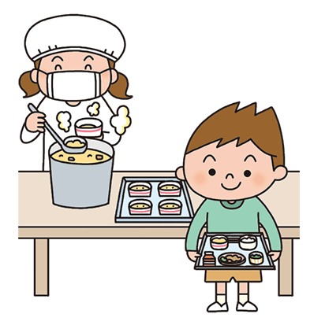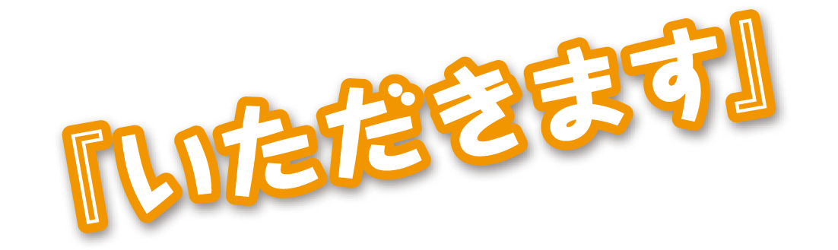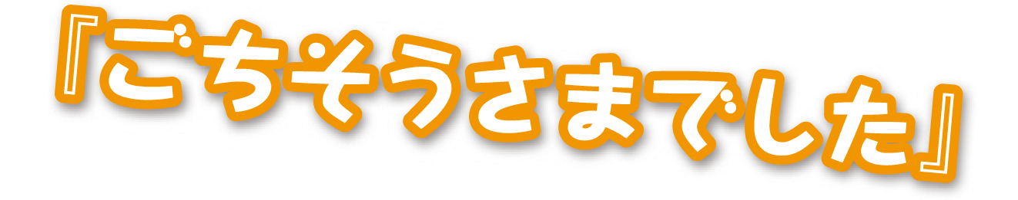

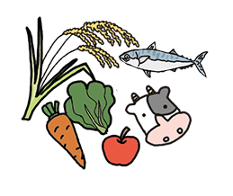

、、、もみんなきていたもの

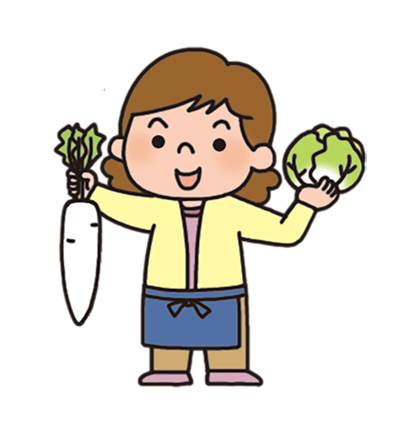

べをはこんだりったりしてくれる

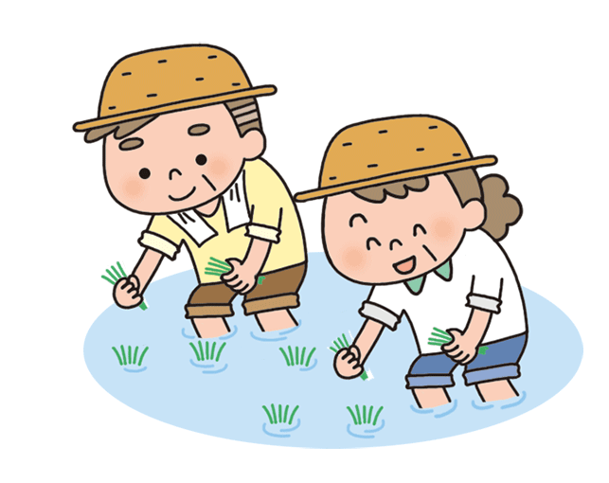

やをってくれる

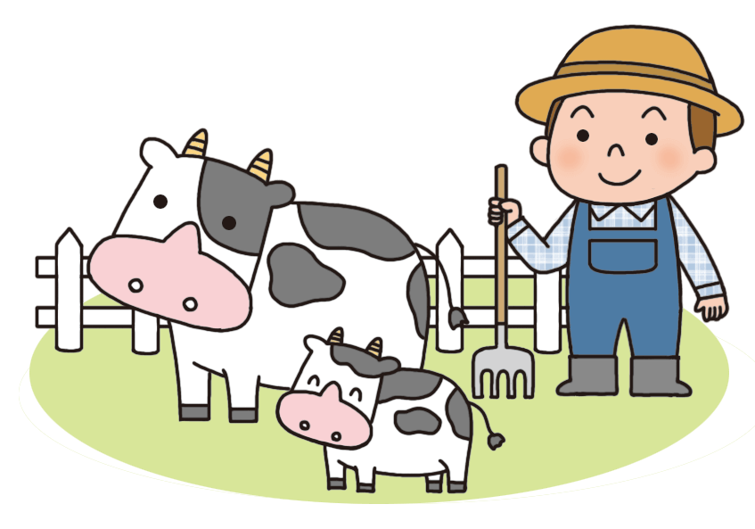

をそだててくれる

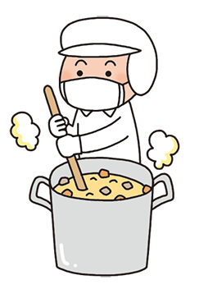

をってくれる

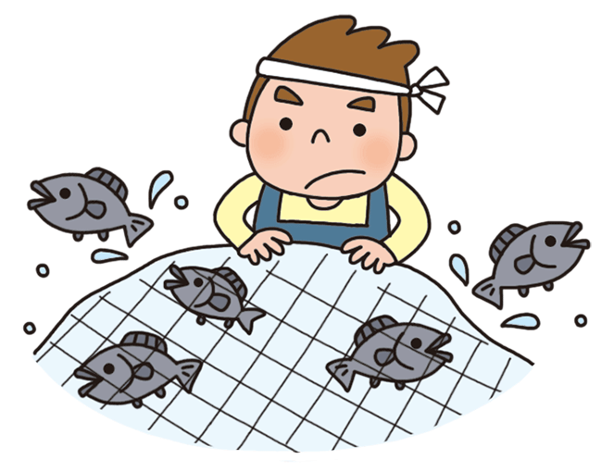

をとってくれる

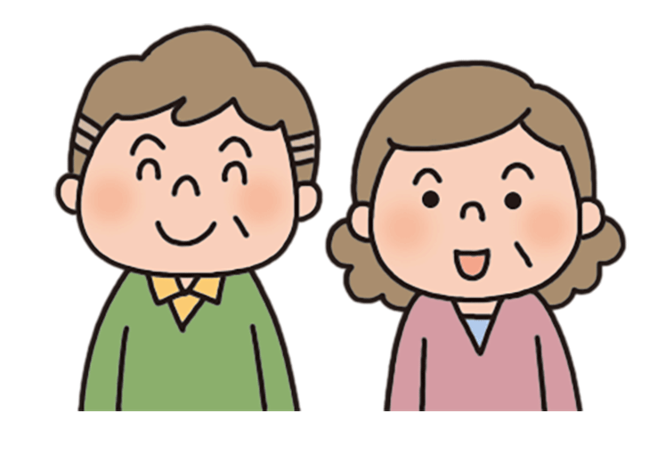

はたらいてくれるの

**をおいしくするまほうの**

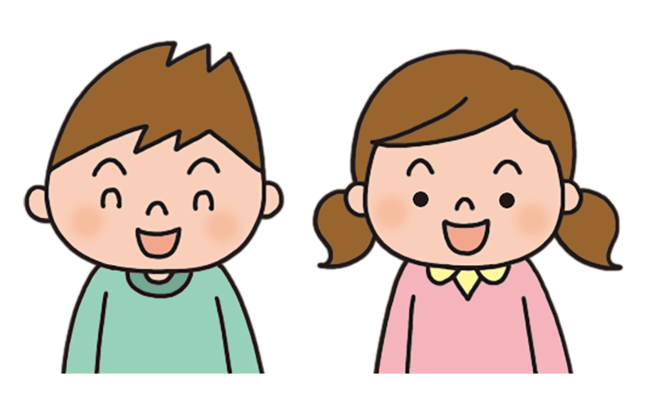

のやをってくれるに、かんしゃのちをこめてをいてみましょう。

かんしゃの

をそう！

**「いただきます」「ごちそうさまでした」ををこめてえたら　　　にをぬりましょう。**

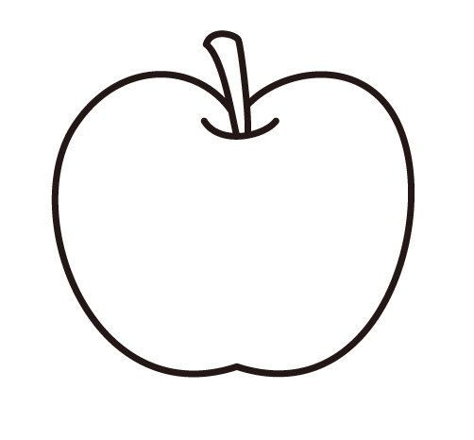

2

|  |  |  |  |  |  |  |  |  |  |  |  |  |  |  |  |
| --- | --- | --- | --- | --- | --- | --- | --- | --- | --- | --- | --- | --- | --- | --- | --- |
|  | ／ | | | ／ | | | ／ | | | ／ | | | ／ | | |
|  |  |  |  |  |  |  |  |  |  |  |  |  |  |  |
| いただきます |  |  |  |  |  |  |  |  |  |  |  |  |  |  |  |
| ごちそうさまでした |  |  |  |  |  |  |  |  |  |  |  |  |  |  |  |

にち